
Settore Istruzione e Formazione

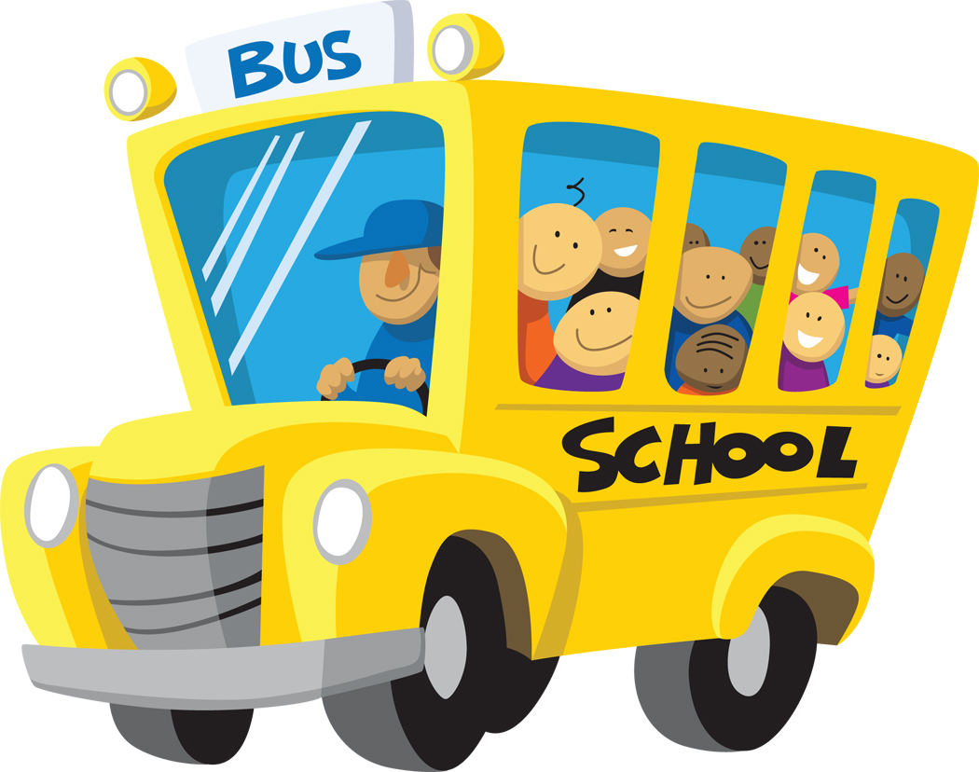
AVVISO

Le istanze relative al Servizio Trasporto per l’anno scolastico 2022/2023, corredate da un valido documento di identità del richiedente, dovranno essere inoltrate da Lunedì 1 AGOSTO 2022 a MERCOLEDI’ 31 AGOSTO 2022 agli indirizzi di posta elettronica g.martucciello@comune.salerno.it e monica.trapanese@comune.salerno.it.

Martedì e Giovedì Ore 9.00/12.00 – 15.30/16.30.

Per la consegna a mano delle istanze, gli utenti interessati dovranno concordare apposito appuntamento contattando i recapiti telefonici : 089/667309 – 089/667313

Il modello di istanza e l’allegato relativo alle Modalità Organizzative del Servizio potranno essere scaricati dal Sito Internet del Comune all’indirizzo www.comune.salerno.it – Aree Tematiche – Scuola e Istruzione – Trasporto Scolastico, oppure dal Sito Istituzionale delle Scuole.

Per ulteriori informazioni gli utenti interessati possono contattare il seguente numero telefonico : 089/667309- 089/667313

Salerno – Via G.Costa,2 Tel. 089 667303
www.comune.salerno.it - C.F. 80000330656 - P.I. 00263650657

